**Evaluación de Matemática / “Rotación en el Plano Cartesiano”**

**Octavo Básico 2020**

Nombre: _______________________________________Fecha: _______Curso: _______

**Objetivo de Aprendizaje:**

“Comprender lo que es la rotación y como trabajarla en el plano cartesiano”.

Puntaje Ideal: 22 puntos / Puntaje Obtenido: _______

**Ítem 1: Selección Única. (2 puntos cada una, 12 puntos en total)**

|  |  |
| --- | --- |
| 1. ¿Cuál de las alternativas representa la rotación de la figura dada en 90°? | 2. El triángulo ABC de la figura se gira en 90º en torno al punto P. ¿Cuál(es) de los siguientes puntos corresponde(n) a los vértices del triángulo girado?  I. (0,-3)  II. (-1,-1)  III. (1,-2)  a) Solo I.  b) Solo II.  c) Solo I y III.  d) Solo II y III.  e) I, II y III. |
| 3. Al aplicar una rotación de centro en el origen y ángulo de giro de 270º, en sentido antihorario, al punto a de la figura, se obtiene el punto a’ cuyas coordenadas son:  a) (2, 7)  b) (-2, -7)  c) (7, -2)  d) (7, 2)  e) (-7, -2) | 4. ¿Cuál de las siguientes alternativas no corresponde a una transformación isométrica?  a) traslación simetría.  b) rotación.  c) reflexión.  d)permutación.  e) Ninguna de las anteriores. |
| 5.El movimiento que realiza un limpia parabrisa se puede asociar a:  a) una simetría central.  b) una simetría axial.  c) una traslación.  d) una rotación.  e) ninguna de las anteriores. | 6. ¿Cómo varían las coordenadas de un punto (x, y) al efectuar en un plano cartesiano, una rotación positiva de 180º con centro en el origen?  a) (x, -y)  b) (-x, y)  c) (x, y)  d) (-x, -y)  e) (2x, 2y) |

**Ítem 2: Desarrollo.**

Aplica una rotación de 135° al polígono respecto al punto O, con sentido a las manecillas del reloj. Completa la tabla. **(10 puntos)**

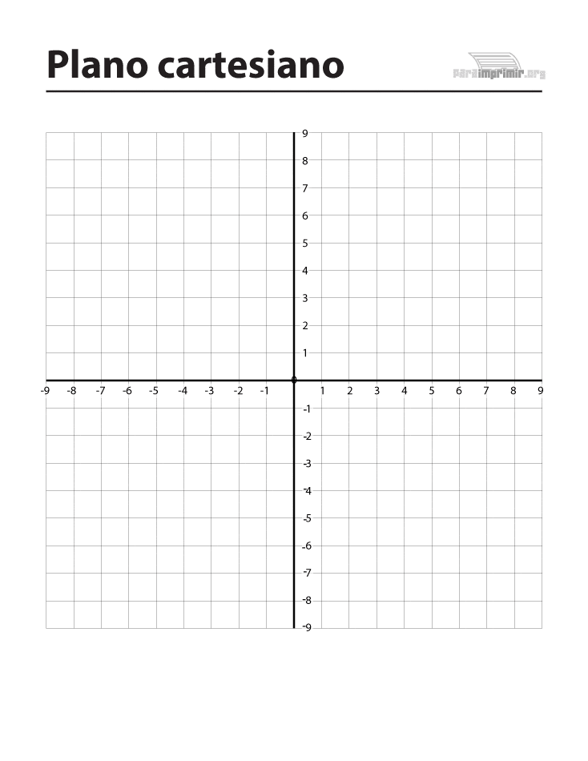

|  |  |
| --- | --- |
| Punto | coordenadas |
| A |  |
| B |  |
| C |  |
| D |  |

**. O**